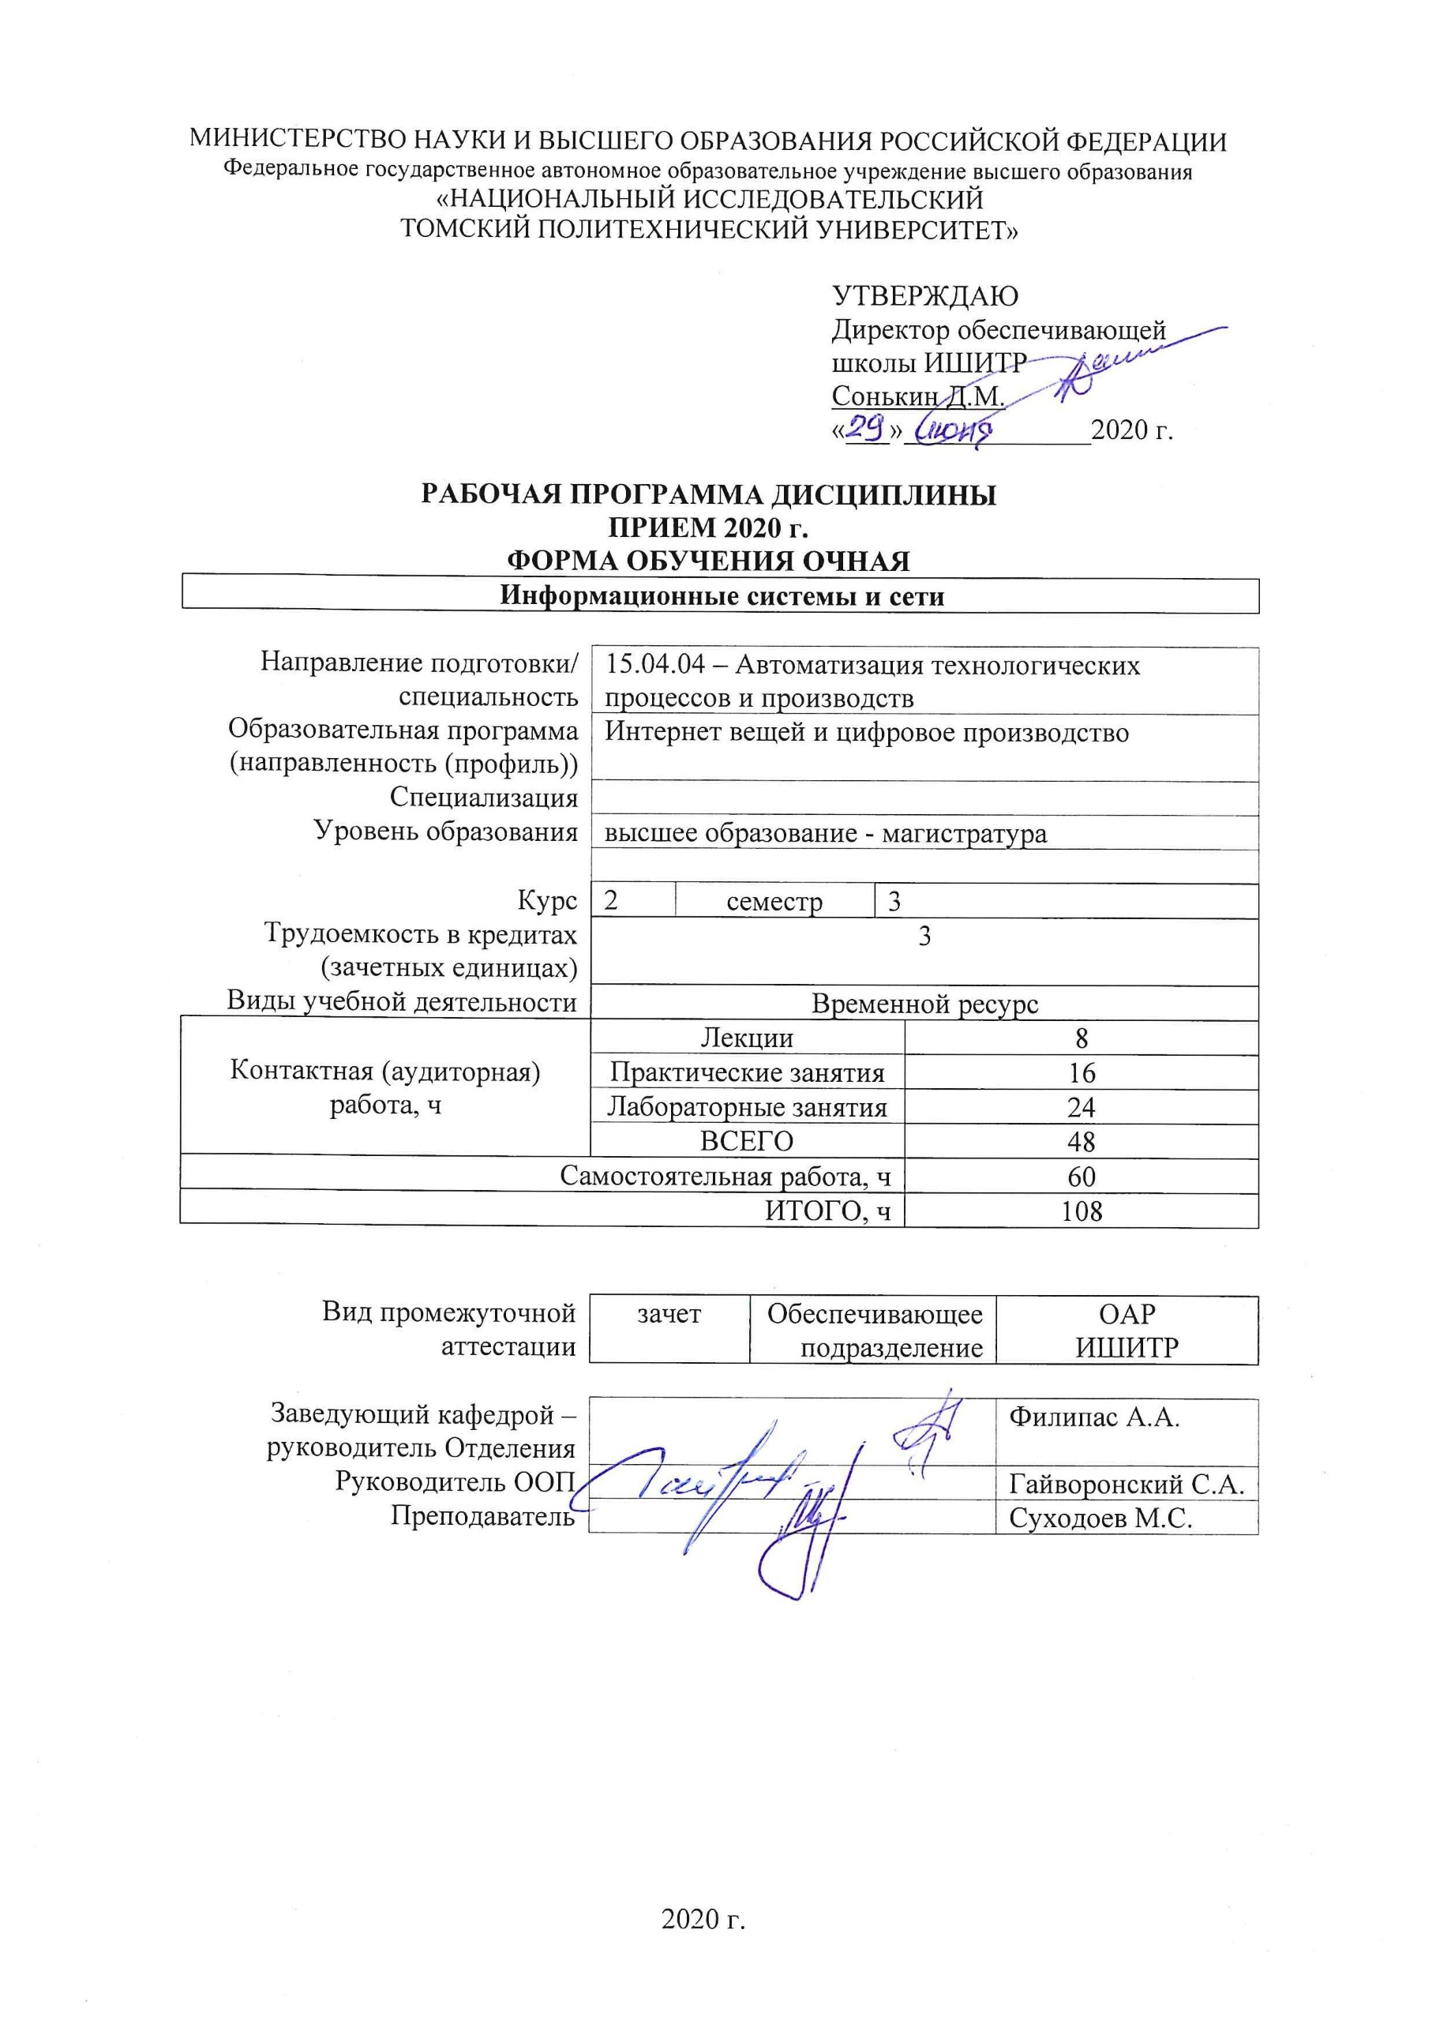

1. Цели освоения дисциплины

Целями освоения дисциплины является формирование у обучающихся определенного ООП (п. 5. Общей характеристики ООП) состава компетенций для подготовки к профессиональной деятельности.
Код компетенции | Наименование компетенции | Составляющие результатов освоения (дескрипторы компетенции)
 |  | Код | Наименование
ПК(У)-1 | способность разрабатывать технические задания на модернизацию и автоматизацию действующих производственных и технологических процессов и производств, технических средств и систем автоматизации, управления, контроля, диагностики и испытаний, новые виды продукции, автоматизированные и автоматические технологии ее производства, средства и системы автоматизации, управления процессами, жизненным циклом продукции и ее качеством | ПК(У)-1.В3 | опыт составления технического задания на разработку схемотехнических и алгоритмических решений, выбор аппаратных средств для проектирования автоматизированных систем
 |  | ПК(У)-1.У3 | разрабатывать. проектировать, настраивать и исследовать автоматизированные системы
 |  | ПК(У)-1.З3 | основных схемотехнических, алгоритмических и аппаратных решений в автоматизированных системах
ПК(У)-5 | способность разрабатывать функциональную, логическую и техническую организацию автоматизированных и автоматических производств, их элементов, технического, алгоритмического и программного обеспечения на базе современных методов, средств и технологий проектирования | ПК(У)-5.В3 | современных алгоритмов и программных средств автоматических систем
 |  | ПК(У)-5.У3 | разрабатывать программные средства автоматических систем
 |  | ПК(У)-5.З3 | проведения настройки и отладки автоматических систем

2. Место дисциплины (модуля) в структуре ООП

Дисциплина относится к вариативной части Блока 1 учебного плана образовательной программы.

3. Планируемые результаты обучения по дисциплине

После успешного освоения дисциплины будут сформированы результаты обучения:
Планируемые результаты обучения по дисциплине |  | Компетенции
Код | Наименование
РД-1 | Знание использования прикладных процедур, реализующих правила обработки данных | ПК(У)-1
РД-2 | Умение проводить качественный и количественный анализ опасностей, сопровождающих эксплуатацию разрабатываемых узлов и агрегатов и обосновывать меры по их предотвращению | ПК(У)-1
РД-3 | Владение методов качественного и количественного анализа надежности, сопровождающих эксплуатацию разрабатываемых узлов и агрегатов и обосновывать меры по ее увеличению | ПК(У)-1

РД-4 | Знание основ функционирования информационных систем и сетей для реализации дистанционной работы | ПК(У)-5
РД-5 | Умение использовать современные информационные средства для автоматизации производственных процессов | ПК(У)-5
РД-6 | Владение опытом реализации задач в информационных системах с поддержкой распределенных технологий проектирования | ПК(У)-5

Оценочные мероприятия текущего контроля и промежуточной аттестации представлены в календарном рейтинг-плане дисциплины.

4. Структура и содержание дисциплины

Основные виды учебной деятельности
Разделы дисциплины | Формируемый результат обучения по дисциплине | Виды учебной деятельности | Объем времени, ч.
Раздел 1. Информационные системы | РД-1, РД-5, РД-3, РД-6, РД-2 | Лекции | 4
 |  | Практические занятия | 8
 |  | Лабораторные занятия | 12
 |  | Самостоятельная работа | 30
Раздел 2. Информационные сети | РД-5, РД-3, РД-6, РД-2, РД-4 | Лекции | 4
 |  | Практические занятия | 8
 |  | Лабораторные занятия | 12
 |  | Самостоятельная работа | 30

Содержание разделов дисциплины:
Раздел 1. Информационные системы
Классификация: по архитектуре, по степени автоматизации, по характеру обработки данных, по сфере применения, по охвату задач. История развития информационных систем. Этапы в развитии ИС, связанные с применением компьютерных технологий.
Темы лекций:
1. Понятие и классификация информационных систем
2. Документальные и фактографические информационные системы. Геоинформационные системы
Темы практических занятий:
1. Информационно-поисковые языки (ИПЯ) документальных информационных систем
2. Система актуализации базы данных
Темы лабораторных работ:
1. Решение структурированных задач
2. Решение неструктурированных задач
3. Создание классификационного дерева
Раздел 2. Информационные сети
Классы сетевых адаптеров. Принципы подключения и настройки сетевого адаптера. Протоколы передачи данных. Коммуникационные устройства. Принципы построения локальной сети FastEthernet и GigabitEthernet. Архитектуры беспроводных сетей.
Темы лекций:
1. Методы передачи дискретных данных на физическом уровне
2. Волоконно-оптические линии связи
Темы практических занятий:
1. Принципы маршрутизации в составных сетях
2. Проектирование локальной компьютерной сети
Темы лабораторных работ:
1. Основы построения информационных сетей
2. Построение локальной сети fast ethernet
3. Адресация в ip-сетях. Классы ip-адресов. Маска подсети

5. Организация самостоятельной работы студентов

Самостоятельная работа студентов при изучении дисциплины (модуля) предусмотрена в следующих видах и формах:
- Работа с лекционным материалом, поиск и обзор литературы и электронных источников информации по индивидуально заданной проблеме курса
- Изучение тем, вынесенных на самостоятельную проработку
- Поиск, анализ, структурирование и презентация информации
- Подготовка к лабораторным работам, к практическим и семинарским занятиям
- Анализ научных публикаций по заранее определенной преподавателем теме
- Подготовка к оценивающим мероприятиям

6. Учебно-методическое и информационное обеспечение дисциплины

6.1. Учебно-методическое обеспечение
Основная литература
1. Пятибратов А.П., Гудыно Л.П., А.А.Кириченко, Вычислительные системы, сети и телекоммуникации (для бакалавров): Учебник / Под редакцией А.П. Пятибратова. – М.: КноРус, 2013. – 376 с.
2. Чудинов И.Л. Интеграционный подход к концептуальному проек- тированию информационной базы единой информационной среды / И.Л. Чудинов, И.В. Исаев // Материалы шестой Всероссийской научно-технической конференции «Теоретические и прикладные вопросы современных информационных технологий». – Улан-Удэ, 2005. – C. 112–114.
3. Чудинов И.Л. Информационные системы и технологии: учебное пособие / И.Л. Чудинов, В.В. Осипова; Томский политехнический университет. – Томск: Изд-во Томского политехни- ческого университета, 2013. – 145 с.
Дополнительная литература
1. Компьютерные сети. / А.В. Кузин, Учебное пособие. 3-е изд., перераб. и доп. М.: ФОРУМ, 2013. 192 с.
2. Пролетарский А.В.,Баскаков И.В.,Чирков Д.Н.,Федотов Р.А.,Бобков А.В.,Платонов В.А., Беспроводные сети Wi-Fi. Учебное пособие, Издательство:М.: «Internet-университет информ.технологий», 2010 г., 215 стр.
3. Таненбаум Э.С. Компьютерные сети. 5-е изд, – СПб.: Питер, 2013. – 960с.

6.2. Информационное и программное обеспечение

Internet-ресурсы (в т.ч. в среде LMS MOODLE и др. образовательные и библиотечные ресурсы):
1. Электронный курс. «Диагностика и надежность автоматизированных систем». Режим доступа: https://stud.lms.tpu.ru/course/view.php?id=746 – Загл. с экрана.
2. [Электронный ресурс] Электронная библиотечная система «Лань». – Режим доступа: URL. – https://e.lanbook.com/
3. [Электронный ресурс] Электронная библиотечная система «Консультант студента» – Режим доступа: URL. – http://www.studentlibrary.ru/
4. [Электронный ресурс] Электронная библиотечная система «Юрайт» – Режим доступа: URL. – http://www.studentlibrary.ru/
5. [Электронный ресурс] Электронная библиотечная система «Znanium» – Режим доступа: URL. – http://znanium.com/
6. https://www.elibrary.ru/defaultx.asp
7. https://www.lib.tpu.ru/
8. https://www.scopus.com/home.uri
9. https://www.siemens.com/global/en.html

Лицензионное программное обеспечение (в соответствии с Перечнем лицензионного программного обеспечения ТПУ):
1. Acrobat Reader DC and Runtime Software Distribution Agreement;
2. Webex Meetings;
3. Visual C++ Redistributable Package;
4. MathType 6.9 Lite
5. K-Lite Codec Pack
6. GNU Lesser General Public License 3
7. GNU General Public License 2 with the Classpath Exception
8. GNU General Public License 2
9. MatLab, компания The MathWorks

7. Особые требования к материально-техническому обеспечению дисциплины
№ | Наименование специальных помещений | Наименование оборудования
1 | Аудитория для проведения учебных занятий всех типов, курсового проектирования, консультаций, текущего контроля и промежуточной аттестации Учебный корпус № 10, 415, 634028 РФ, Томская обл., г.Томск, пр-кт Ленина, д.2 | Компьютер - 1 шт.;Проекторы - 1 шт. Макет космического аппарата ГЛОНАСС-К в масштабе 1:10 - 1 шт.;Макет космического аппарата МОЛНИЯ в масштабе 1:10 - 1 шт.;Макет космического аппарата ЛУЧ в масштабе 1:10 - 1 шт.; Доска аудиторная настенная - 1 шт.;Шкаф для одежды - 1 шт.;Шкаф для документов - 4 шт.;Тумба подкатная - 5 шт.;Стул - 30 шт.;Стол лабораторный - 5 шт.;Стол для преподавателя - 1 шт.;Стол аудиторный - 16 шт.;Кресло - 1 шт.;
2 | Аудитория для проведения учебных занятий всех типов, курсового проектирования, консультаций, текущего контроля и промежуточной аттестации (научная лаборатория) Учебный корпус № 10, 101А, 634028 РФ, Томская обл., г.Томск, пр-кт Ленина, д.2 | Комплект Робот DARwln-OP Deluxe Edition - 1 шт.;Учебная система Robotino - 1 шт.;Осциллограф OWON SDS 7102V - 1 шт.;Человекоподобный робот ROBOTIS-OP 2 - 3 шт.;Мобильный робот LEGO MINDSTORMS NXT 2.0 - 1 шт.;Мультиметр MS8240B - 2 шт.;Робот BioLoid Comprehensive - 1 шт.;Робототехнический набор-конструктор Bioloid Premium Kit - 2 шт.;Робототехнический образовательный комплекс - 1 шт.; Стол аудиторный - 1 шт.;Шкаф для документов - 2 шт.;Тумба стационарная - 1 шт.;Тумба подкатная - 1 шт.;Стол компьютерный - 46 шт.;
3 | Аудитория для проведения учебных занятий всех типов, курсового проектирования, консультаций, текущего контроля и промежуточной аттестации (учебная лаборатория) Учебный корпус № 10, 103, 634028 РФ, Томская обл., г.Томск, пр-кт Ленина, д.2 | Компьютер - 5 шт.;Проекторы - 1 шт. Стенд "Современные средства автоматизации" - 1 шт.;Демо система Екш-ПЗ для демонстрации и обучения - 1 шт.;Унифицированный аппаратно-программный стенд - 1 шт.;Демо система Foxboro Evo для демонстрации и обучения - 1 шт.; Кресло - 1 шт.;Тумба стационарная - 3 шт.;Стул - 2 шт.;Парта - 2 шт.;
4 | Аудитория для проведения учебных занятий всех типов, курсового проектирования, консультаций, текущего контроля и промежуточной аттестации (компьютерный класс) Учебный корпус № 10, 106, 634028 РФ, Томская обл., г.Томск, пр-кт Ленина, д.2 | Компьютер - 9 шт. Информационный стенд № 1 - DKC "Алюминиевые кабельные каналы" - 1 шт.;,Источник питания NES-100-12 - 1 шт.;Специализированный учебно-научный комплекс интегрированных компьютерных систем - 1 шт.;Стенд № 6 "Металлокорпуса для электрощитов" - 1 шт.;Стенд № 5 "Силовое оборудование и кнопки" - 1 шт.;Стенд № 2 "Клеммное обеспечение автоматизированных систем" - 1 шт.;Стенд № 4 "Коммутационная модульная аппаратура (EKF electronica) - 1 шт.;Стенд № 3 "Силовые автоматические выключатели (EKF) - 1 шт.; Кресло - 14 шт.;Тумба стационарная - 2 шт.;Стул - 7 шт.;Стол аудиторный - 15 шт.;
5 | Аудитория для проведения учебных занятий всех типов, курсового проектирования, консультаций, текущего контроля и промежуточной аттестации (компьютерный класс) Учебный корпус № 10, 108, 634028 РФ, Томская обл., г.Томск, пр-кт Ленина, д.2 | Компьютер - 15 шт. Учебный комплект на базе промыш.микропроцессорного контроллера Simatic S7--200 - 1 шт.; Доска аудиторная настенная - 1 шт.;Стол аудиторный - 24 шт.;
6 | Аудитория для проведения учебных занятий всех типов, курсового проектирования, консультаций, текущего контроля и промежуточной аттестации (компьютерный класс) Учебный корпус № 10, 115, 634028 РФ, Томская обл., г.Томск, пр-кт Ленина, д.2 | Компьютер - 14 шт.;Принтеры - 1 шт. Лабораторный стенд"Технические средства автоматизации" - 1 шт.;Стенд с процес. Intel 186 - 4 шт.;Стенд лабораторный - 2 шт.;Стенд с процес. С167CR-LM - 1 шт.;Лабораторный тренажер с ПО - 1 шт.;Лабораторный комплекс Управления в технических системах д/провед.уч. и н.иссл.работ - 4 шт.; Кресло - 8 шт.;Тумба стационарная - 1 шт.;Стул - 9 шт.;Стол аудиторный - 8 шт.;
7 | Аудитория для проведения учебных занятий всех типов, курсового проектирования, консультаций, текущего контроля и промежуточной аттестации (компьютерный класс) Учебный корпус № 10, 203, 634028 РФ, Томская обл., г.Томск, пр-кт Ленина, д.2 | Компьютер - 12 шт.;Проекторы - 1 шт. Доска аудиторная настенная - 1 шт.;Шкаф для одежды - 3 шт.;Стул - 52 шт.;

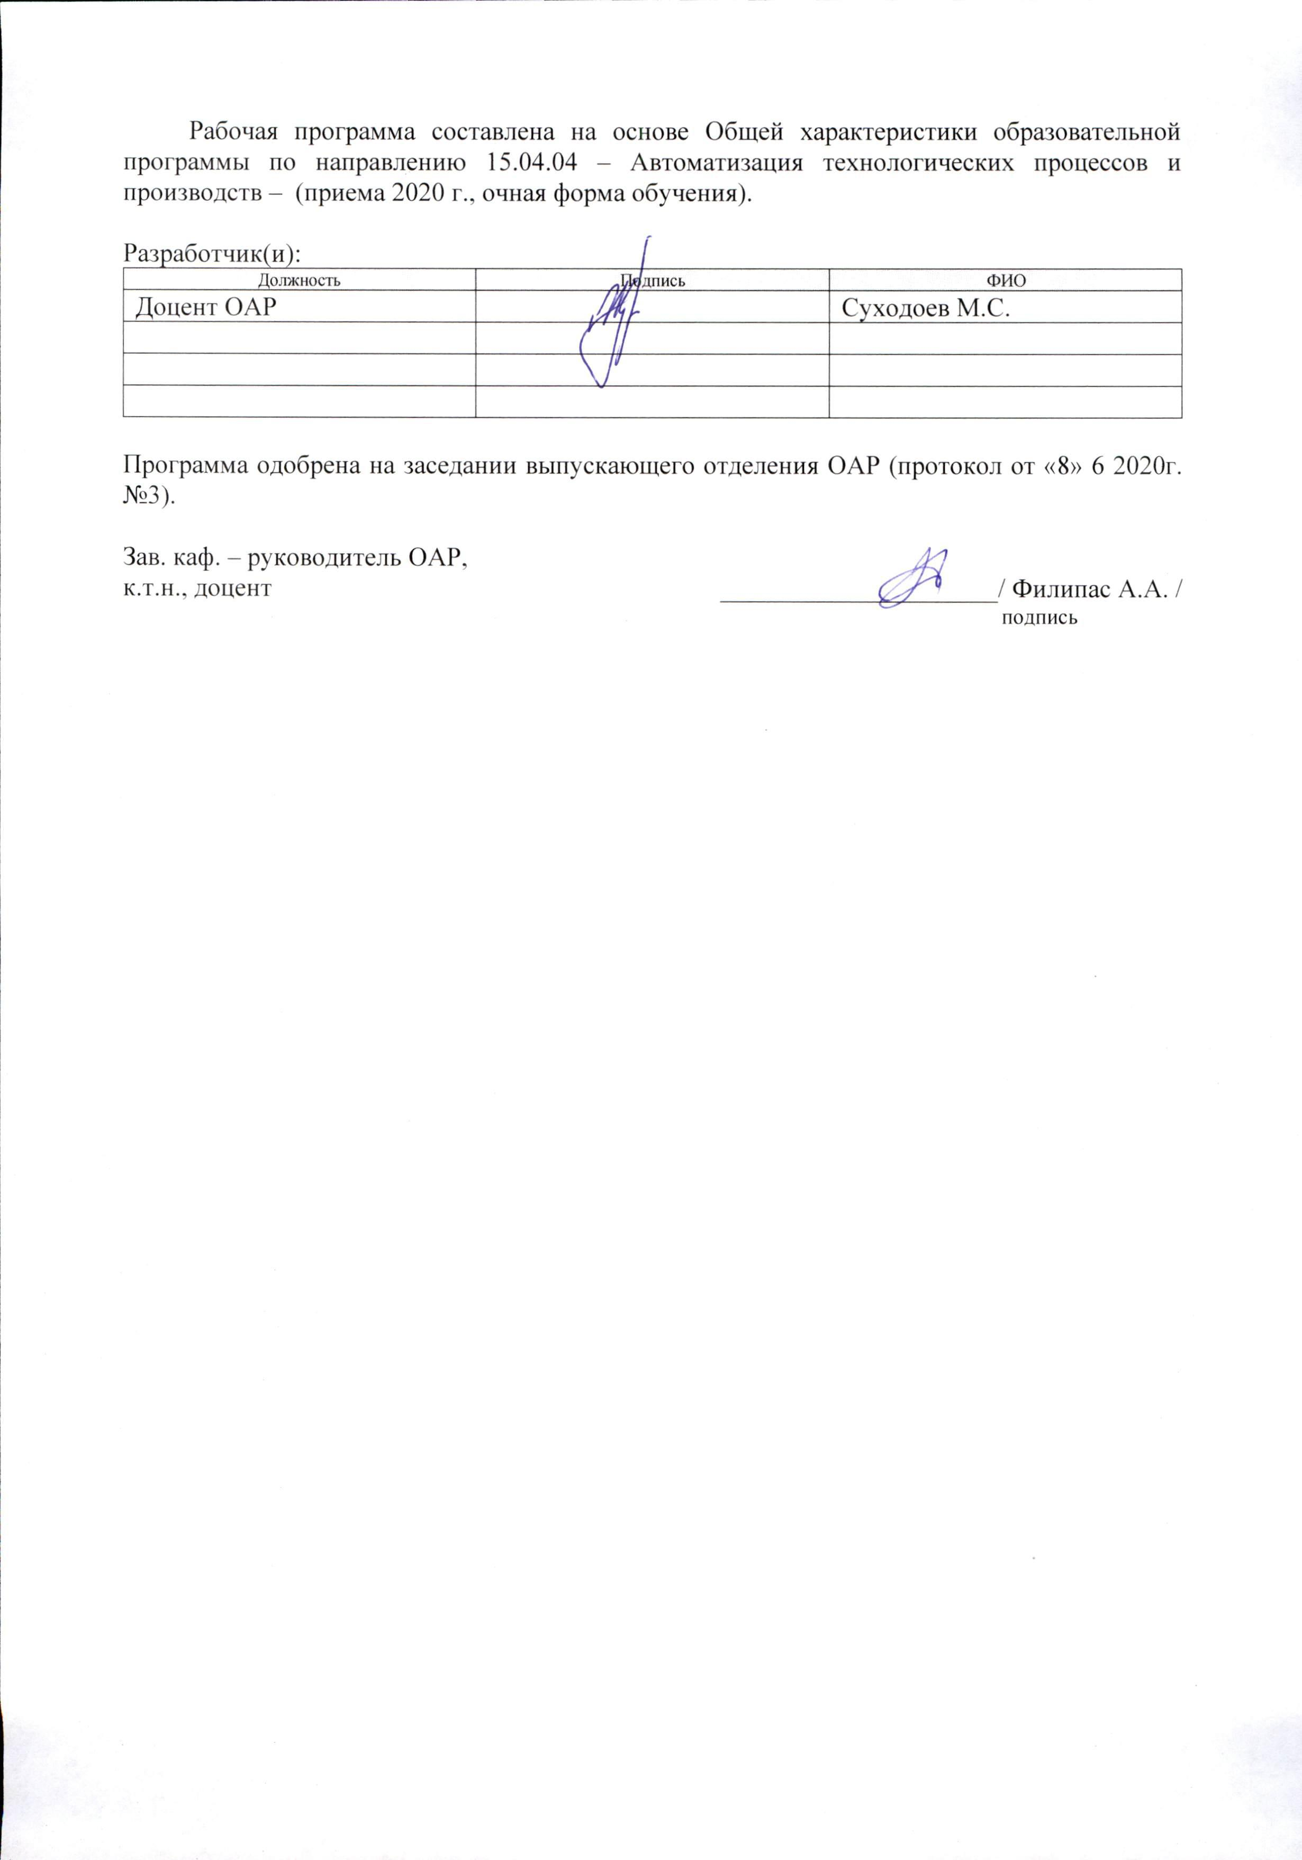
Лист изменений рабочей программы дисциплины:
Учебный год | Содержание /изменение | Обсуждено на заседании ОАР (протокол)

Ежегодное обновление программы с учетом развития науки, культуры, экономики, техники и технологий, социальной сферы.

